"Кенійский Калейдоскоп" 12 ночей (10+2н.) 3 парки (Масаї-Мара + Амбоселі + Західний Цаво) + 6н. відпочинок на побережжі Діані
Сафарі в національному парку Масаї-Мара, Амбоселі, Східне Цаво, вид на Кіліманджаро, кращий пляж в Африка Діані, Прогулянка на човні на острів Васіні, Велика африканська п'ятірка, можливість відвідати Центр жирафів, Національний парк Найробі і Східне Цаво, парк Бора-Бора, захід сонця на річці Конго, острів Хрисент і Виставку кішок!
Виліт з Кишиневу Turkish Airlines (з можливістю вильоту з іншої країни)
За підтримки Почесного консульства України в Момбасі та урядів округів Момбаса, Таїта, Тавета та Квале
Даты туру: КВІТЕНЬ - ГРУДЕНЬ (кожний день)
1/DBL от - 2170 USD (без авіа)
* Авіа від 640 дол из Кишиневу Turkish Airlines
* Проживання в готелях 4-5*. Харчування FB, HB (за програмою)
** Для групи від 4 осіб індивідуальна група (без доплат) з можливістю пересування за програмою на джипах + мінівен
Стоимость (БРУТТО) с человека | 1/DBL | SNGL | EXB | 2+1 до 12 лет
4* + Leopard in Diani 5* харчування за програмою + НВ на узбережжі | 2170 USD | 2852 USD | 1892 USD | 1299 USD
4-5* + Swahili in Diani 5* харчування за програмою + НВ на узбережжі | 2598 USD | 3475 USD | N/A | 1813 USD
У ПРОГРАМІ ТУРУ:
- Відвідування і сафарі в легендарному національному парку Масаї Мара, який славиться: левами, слонами, леопардами, носорогами, а також великою міграцією антилоп;
- Сафарі + шикарні фото на тлі гори Кіліманджаро в національному парку Амбоселі;
- Знайомство зі столицею Найробі;
- Екскурсія по Національному парку Найробі з відвідуванням Жираф центру і можливістю побачити легендарний готель Giraffe Manor;
- Трансфери і сафарі в парках на джипах Land Cruiser з відкритим дахом, що дасть вам можливість сповна насолодитися видом тварин;
- Відвідування + ніч в національному парку Східий Цаво;
- Проживання в кращих лодж в Національних парках;
- 6н. відпочинок на пляжі Діані;
- Факультативно: екскурсія на човні на острів Фунзі і село Кілагуні, під час якої ви також познайомитеся з місцевими жителями і кенійцями, що живуть разом;
ПРОГРАММА ТУРА:
День 1
Виліт Кишинев-Найробі
День 2
Прибуття в аеропорт. Трансфер в Масаї-Мару на джипі (сніданок в ланч-боксі)
Поселення у лодж Mara Kimana Lodge 4* FB
Вечірнє сафарі (обід в ланч-бокс)
Повернення в лодж, вечеря та відпочинок
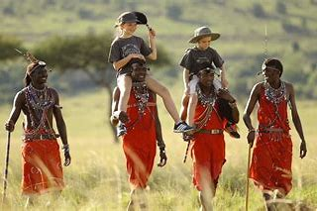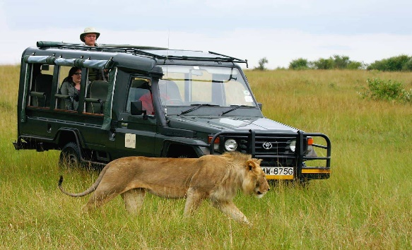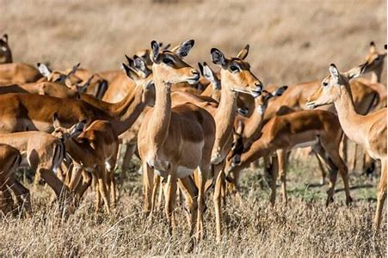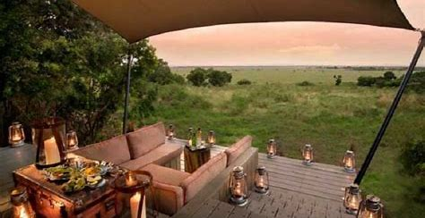

День 3
Сніданок і виїзд / Трансфер в Найробі
Поселення у помешканні Holiday Inn 4* BB
Факультативно:
Відвідування Giraffe Center (факультативно - вхідний квиток в парк $15 з людини)
Вар'єте-шоу "Шоу Кішки" з вечерею (факультативно - 60 USD з особи)
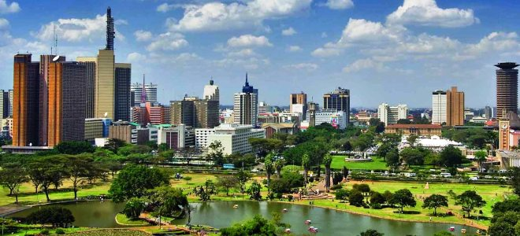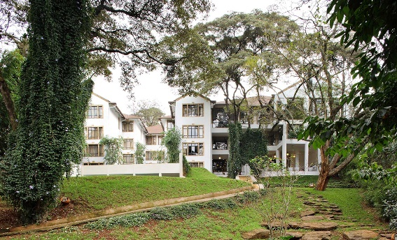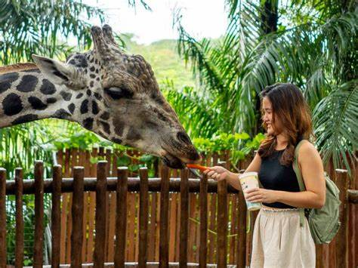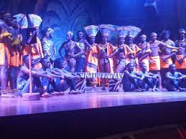
День 4
Ранній сніданок, виселення, трансфер на залізничний вокзал для трансферу в парк Амбоселі
Поїзд до станції Emali + Jeep Safari на цілий день (обід в ланч-боксах)
Поселення у лодж AA Lodge 4*/Ol Tukai 5* FB
Після повернення з сафарі вечеря в лоджі
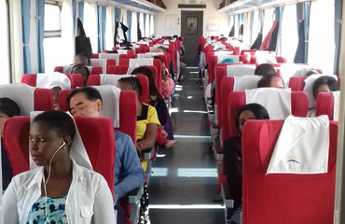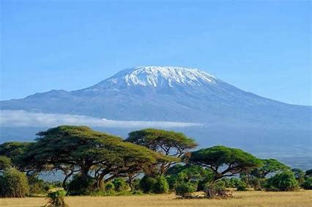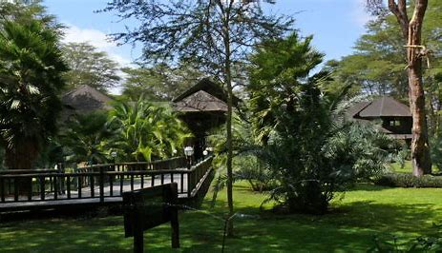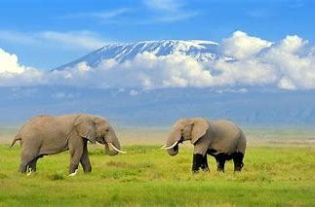
.
День 5
Сніданок, виселення. Трансфер на залізничний вокзал Емалі
Поїзд до станції VOI, трансфер до Східного Цаво, трансфер до лодж
Проживання в VOI Wildlife Lodge 4* FB
Факультативно:
Ранкове та вечірнє сафарі (за додаткову плату 195 доларів США нетто з особи)
День 6
Сніданок. Трансфер на залізничний вокзал Вой + поїзд до Момбаси
Трансфер до Діані. Поселення в готель 4 або 5* HB
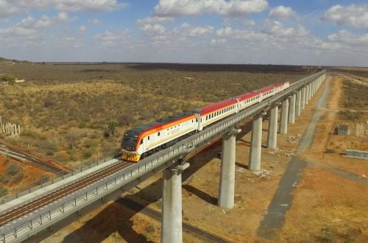 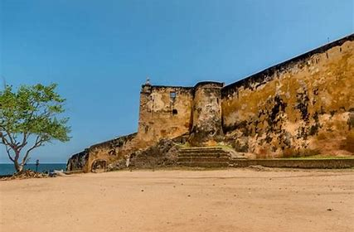 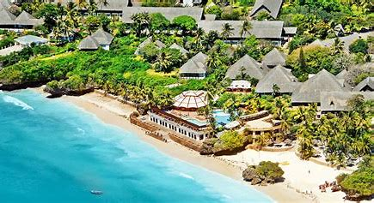 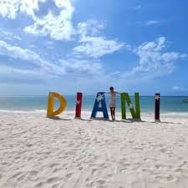
День 7
Відпочинк на узбережжі Діані в готелі 4 або 5* HB
День 8
Відпочинк на узбережжі Діані в готелі 4 або 5* HB
Факультативно:
Екскурсія на човні в національний парк Васіні з обідом на острові Кісіті (морепродукти по меню) - доплата $85 нетто з особи
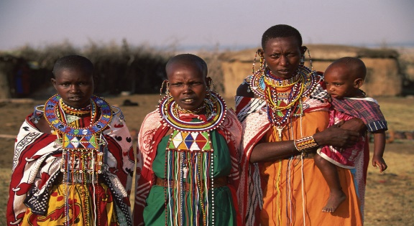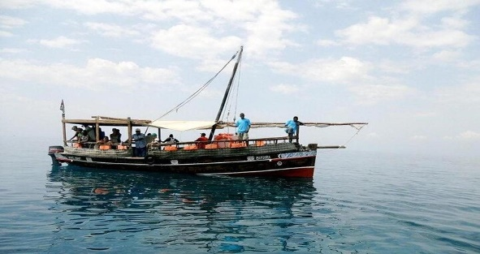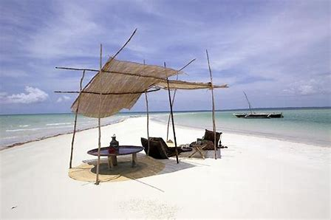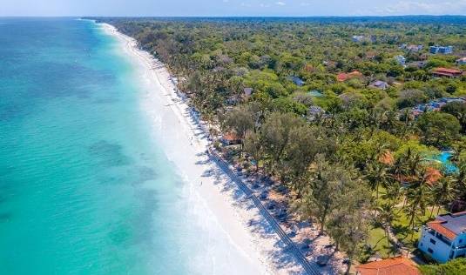

9 День – 12 день
Відпочинк на узбережжі Діані в готелі 4 або 5* HB
Чудова можливість відвідати факультативні екскурсії!
12 День
Сніданок, сдача номерів о 10.00 (продовження номеру за додаткову плату, під запит).
Відпочинок в готелі (у вартості сніданок), або можливість Факультативні екскурсії.
Вечірній трансфер в аеропорт Момбаси на внутрішній рейс Момбаса – Найробі (рейс 1 година)
13 День
05:05 Виліт в Стамбул
Польотні данні:
TK 274 KIV IST 1515 1800
TK 607 IST NBO 2030 0320 #
TK 608 NBO IST 0505 1220
TK 273 IST KIV 1355 1425
У вартість включено:
- Внутр. авіапереліт Момбаса - Найробі;
- Супровід представником ренджером (англ. під час переїздів та сафарі) + гід під час екскурсій;
- Проживання та харчування за програмою;
- Вхідні квитки до парків;
- Розміщення в готелі
Додатково сплачується:
- Міжнародний авіапереліт;
- Електронний дозвіл до Кенії 34 USD (діти оплачуються так само);
- Особисті витрати;
*Туроператор залишає за собою право змінювати програму туру без зменшення загального обсягу послуг.
**Туроператор залишає за собою право заміни готелю розміщення під час туру, за умови, що новий готель (об'єкт розміщення) буде аналогічним класом розміщення або вищим.

